PRUEBA PRÁCTICA FINAL UNIDAD FORMATIVA - 1ª CONVOCATORIA

Código oficial Lanbide |  |  | Fecha prueba:
Nombre acción formativa: | IFCD0210 - DESARROLLO DE APLICACIONES CON TECNOLOGÍAS WEB
Código Módulo formativa: | MF0492 | Código Unidad formativa:
Nombre alumno/a:

ENUNCIADO

Descripción del proyecto:
Realizar una aplicación Web para un cine, donde el usuario puede consultar las películas que hay en la cartelera y ver disponibilidad en fechas de las mismas así como ver la descripción y un trailer de las mismas.

Así mismo habrá un apartado login donde el administrador accederá a un formulario donde podrá añadir nuevas películas, descripciones, videos y fechas disponibles.

Esta aplicación Web será responsive, es decir se adaptará perfectamente al tamaño de pantalla de cualquier dispositivo(pantallas de ordenador de escritorio, Tablets y Smartphones).

Herramientas a utilizar:
Esta aplicación Web se realizará en PHP , se usará el Servidor Web XAMP, con Base de Datos MySQl, JavaScript y Bootstrap.

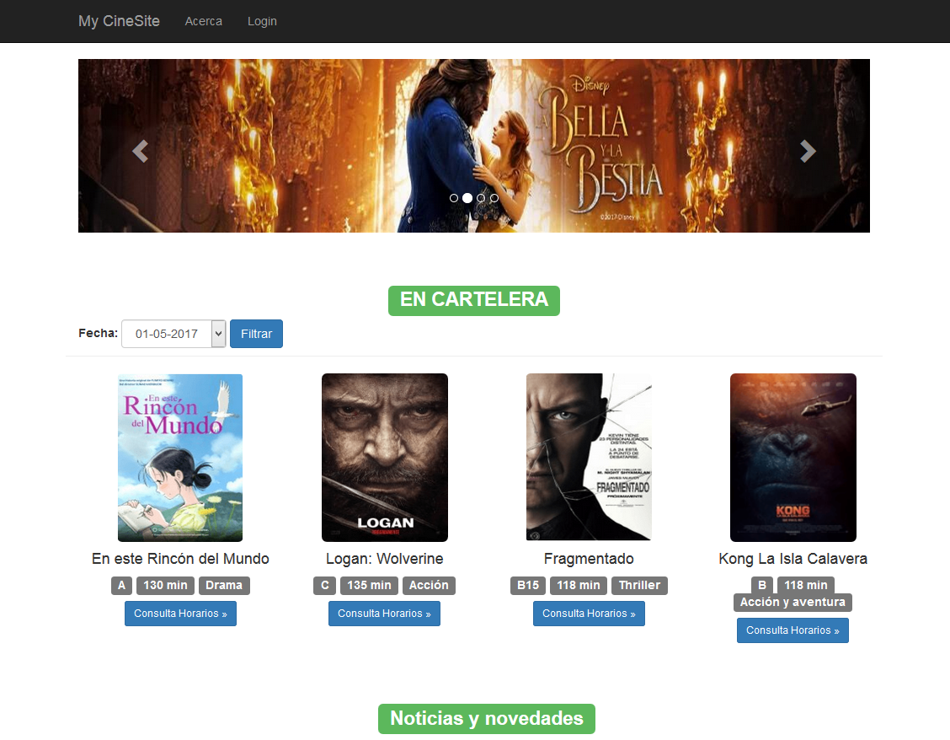

Pantalla Principal:
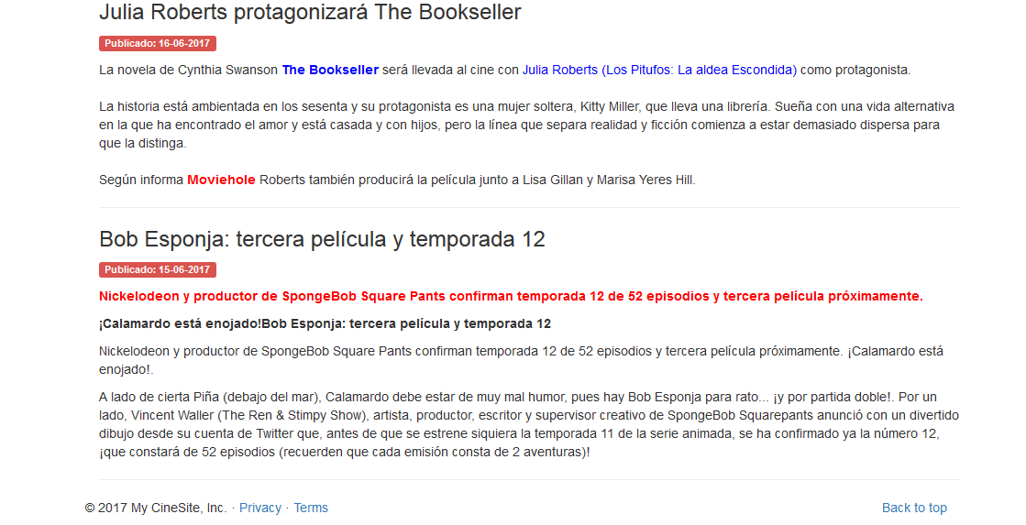

Al hacer click en el botón Filtrar:
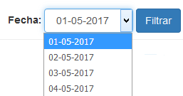

Al hacer click en el botón Consulta Horarios:
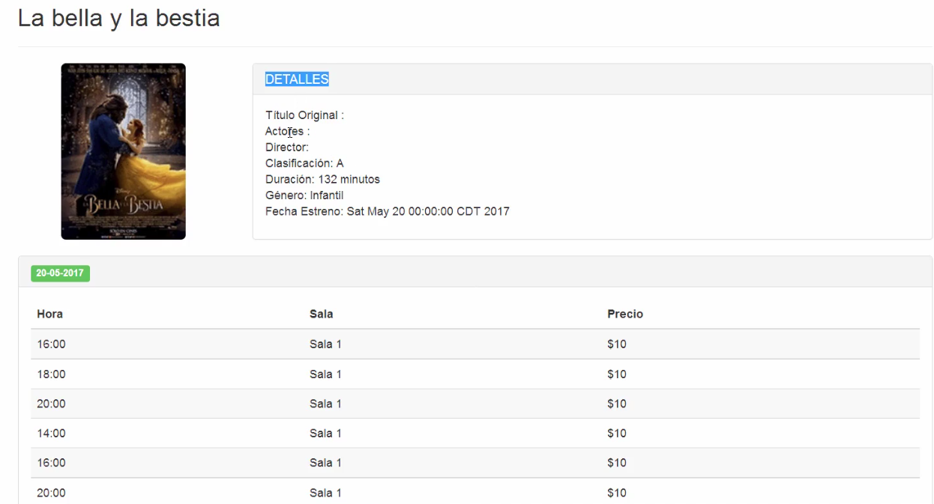

El usuario podrá acceder a un formulario de contacto:
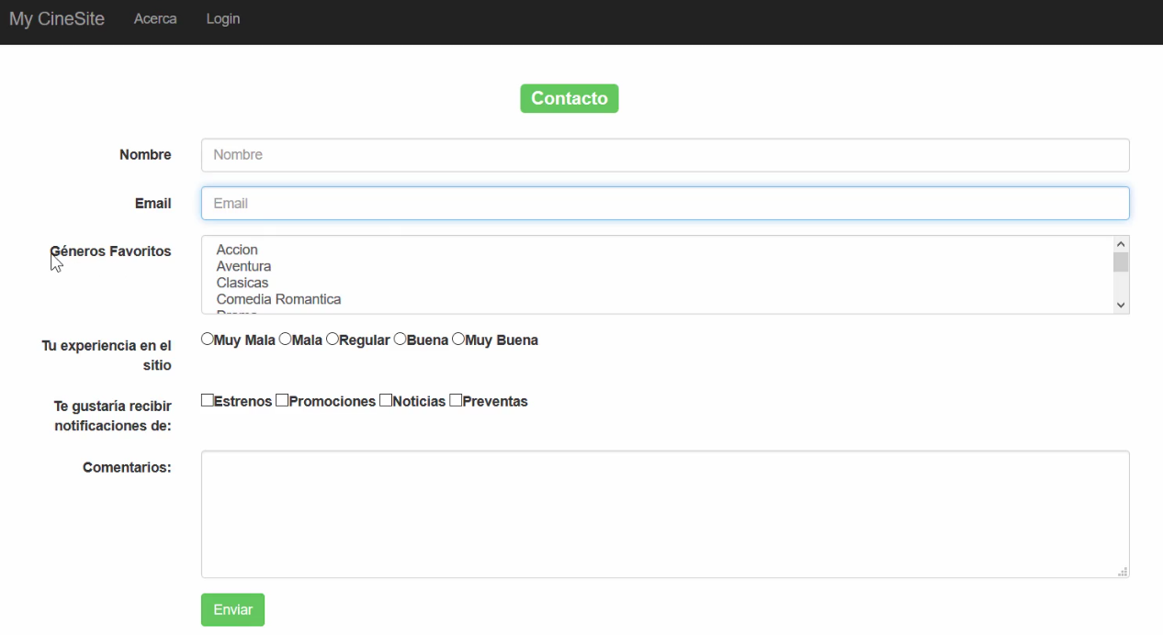

Al pulsar el botón del menú Login, nos logeamos como administrador y podemos crear nuevas películas.

Aunque no se muestre en la imagen al final el administrador verá el siguiente menú:
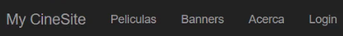

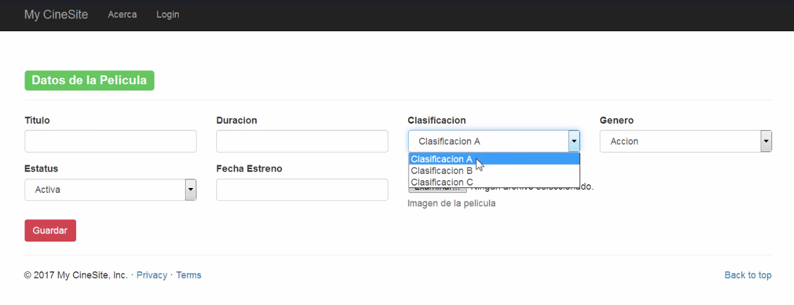
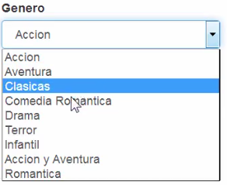
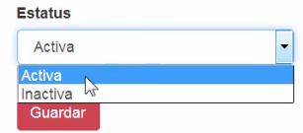

Para establecer la fecha de estreno: Se usará para subir la imagen de la película:
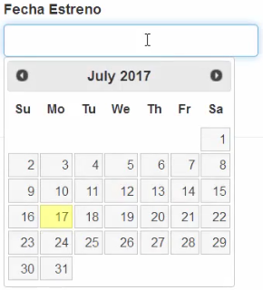
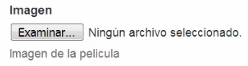

Una vez logeado el administrador, podrá ver el listado de películas, su estado y editarlas o eliminarlas.

